**INSTITUTO DE HIDROLOGÍA, METEOROLOGÍA Y ESTUDIOS AMBIENTALES - IDEAM**

**OFICINA ASESORA DE PLANEACION**

**SISTEMA DE SEGURIDAD Y SALUD EN EL TRABAJO SG-SST**

**INFORME ESTADO ACTUAL DEL SGSST DEL IDEAM**

**BOGOTÁ D.C., SEPTIEMBRE DE 2018**

**TABLA DE CONTENIDO**

INTRODUCCIÓN 3

OBJETIVO GENERAL 3

1. POLÍTICAS EN SEGURIDAD Y SALUD EN EL TRABAJO 3

2. TOMA DE CONCIENCIA, CAPACITACION Y FORMACION EN SEGURIDAD Y SALUD EN EL TRABAJO 4

3. DOCUMENTACION EN SEGURIDAD Y SALUD EN EL TRABAJO 4

4. COMUNICACIÓN 5

5. IDENTIFICACIÓN DE PELIGROS, EVALUACIÓN Y VALORACIÓN DE RIESGOS 5

6. EVALUACION INICIAL DEL SG-SST 6

7. PLANIFICACIÓN DEL SG-SST 8

8. ESTADISTICAS DE AUSENTISMO Y ACCIDENTALIDAD 8

9. GESTION DE LOS PELIGROS Y LOS RIESGOS 10

10. PREVENCIÓN, PREPARACIÓN Y RESPUESTA ANTE EMERGENCIAS 15

11. REVISIÓN POR LA DIRECCIÓN 17

12. ACTIVIDADES EN PROCESO 17

# INTRODUCCIÓN

Con base a los lineamientos de norma y en pro del bienestar de los funcionarios del instituto, se definen, diseñan e implementan las acciones preventivas y correctivas necesarias, en el Sistema de Gestión de la Seguridad y Salud en el Trabajo (SG-SST), contribuyendo de esta forma al logro de los objetivos, a la misión y a la visión del Instituto.

Dentro de la normatividad aplicable en seguridad y salud en el trabajo, se han desarrollado de manera cronológica y sistemática el decreto único reglamentario del trabajo Decreto 1072 de 2015 el cual mediante la Resolución 1111 de 2017 establece las fases de implementación del SGSST. En el contrato 063 de 2018 el objetivo del mismo es “ *Prestar los servicios profesionales en la oficina asesora de planeación del instituto, para la fase 3 de implementación del SGSST y la norma OSHAS 18001 (O ISO 450001 cuando entre en vigencia) en las fases de planificación, ejecución, seguimiento, evaluación y mantenimiento de los procesos del componente de SGSST y el mejoramiento de los procesos de planificación, apoyo, operación, evaluación y mantenimiento de los procesos de planificación, apoyo, operación, evaluación de desempeño y mejora del sistema de gestión sistema y salud en el trabajo.”*

Por lo anterior en el presente documento se plasman las actividades efectuadas en el periodo comprendido de enero a septiembre de 2018.

# OBJETIVO GENERAL

Describir las actividades desarrolladas en el sistema de gestión de seguridad y salud en el trabajo en el periodo correspondiente de enero a septiembre de 2018.

# POLÍTICAS EN SEGURIDAD Y SALUD EN EL TRABAJO

El instituto cuenta con política de seguridad y salud en el trabajo mediante la resolución interna 1377 de 2017, en cumplimiento a lo establecido en el Decreto 1072 de 2015 Artículo 2.2.4.6.5. señala Política de seguridad y salud en el trabajo (SST).

De igual manera se cuenta con la resolución interna 1384 de 2017 la cual establece la política anti alcohol, prevención de tabaco y drogas.

En este año se realizó la actualización del reglamento de higiene y seguridad industrial el cual se encuentra en revisión por parte de la oficina asesora jurídica del instituto para su aprobación, divulgación y publicación.

# TOMA DE CONCIENCIA, CAPACITACION Y FORMACION EN SEGURIDAD Y SALUD EN EL TRABAJO

Dentro de las actividades efectuadas para garantizar la formación, toma de conciencia y sensibilización de los trabajadores en los aspectos de seguridad y salud en el trabajo de acuerdo con las características de la empresa, la identificación de peligros, la evaluación y valoración de riesgos relacionados con su trabajo, incluidas las disposiciones relativas a las situaciones de emergencia, para todos los trabajadores funcionarios o contratistas; se han realizado sensibilizaciones de manera virtual y capacitaciones presenciales.

Cabe señalar que se han realizado de manera presencial las actividades de formación y sensibilizaciones a:

* Brigada de emergencia
* Sede principal
* Comité de convivencia laboral CCL
* Comité paritario de seguridad y salud en el trabajo
* Laboratorio de calidad ambienta
* Áreas operativas
* Sede principal

**\*\* Nota**: Formación presencial especifica voluntaria, la cual se realiza mediante la inscripción a cursos y/o talleres puntuales según cronograma a nivel nacional de la ARL Positiva

Y de manera Virtual a las Áreas operativas y Aeropuertos

***\*\* Nota***: se han efectuado campañas de las cuales han sido divulgadas de manera masiva mediante correos electrónicos funbogota, funareas y en las pantallas con la colaboración del grupo de comunicaciones

# DOCUMENTACION EN SEGURIDAD Y SALUD EN EL TRABAJO

El instituto debe mantener disponibles y debidamente actualizados los documentos en relación con el Sistema de Gestión de la Seguridad y Salud en el Trabajo SG-SST, por lo que se publican en la intranet los procedimientos, guías, planes, formatos y documentos base del sistema y dependiendo de las necesidades y actualización de los mismos y publicando.

La documentación señalada anteriormente se puede consultar en la ruta:

www.sgi.ideam.gov.co/mapade procesos/gestiondelsgi/sgsst.

# COMUNICACIÓN

En lo referente con la comunicación del sistema de seguridad y salud en el trabajo, establece que se debe disponer de canales que permitan recolectar inquietudes, ideas y aportes de los trabajadores en materia de seguridad y salud en el trabajo, por lo que se estableció: E-SGI-ST-G002. Guía auto reporte y mecanismo de comunicación; E-SGI-ST-F007. Formato auto reporte de condiciones de salud.

# IDENTIFICACIÓN DE PELIGROS, EVALUACIÓN Y VALORACIÓN DE RIESGOS

En el mes de marzo y abril del año en curso, se desarrolló mediante inspecciones de seguridad a las áreas operativas del instituto verificando las condiciones actuales en las que se encontraban los funcionarios y contratistas en cada área; en estas inspecciones los componentes analizados fueron:

1. ***Componente Poblacional***: Datos personales nombre completo e identificación, área operativa perteneciente, Tipo de vinculación funcionario de planta o Contratista, tipo de equipo utilizado: escritorio o portátil.
2. ***Componente Ergonómico***: Verificación del mobiliario en relación con antropometría del usuario y recomendaciones de tipo ergonómico

* *Condiciones de la silla*: se verifica si es estable, si presenta apoya brazos graduables, si presenta profundidad en espalda, graduable en altura, soporte lumbar y rodachinas.
* Características de pantalla o monitor: ubicación de la pantalla frente a usuario, distancia a ojos, niveles de brillo, fatiga visual.
* Características del plano de trabajo: altura de mesa, tamaño frente a usuario, espacio para acomodar el cuerpo, cables.
* *Condiciones de teclado*: ubicación, nivel a plano de trabajo, espacio de codos a superficie de trabajo.
* *Características de mouse*: uso y tipo de pad mouse.
* *Características de apoya pies*: existencia, uso y estado.

1. ***Componente Físico:*** Verificación de las condiciones físicas en iluminación, ruido, temperatura y orden aseo presentes en los funcionarios y contratistas de las áreas operativas

* Condiciones físicas de iluminación: tipo de iluminación en cada puesto de trabajo, tipo de luminarias.
* Condiciones físicas en ruido: percepción del ruido en cada puesto de trabajo
* Condiciones físicas en temperatura: percepción de la temperatura en cada puesto de trabajo.
* Orden y aseo: verificación de condiciones en orden y aseo.

1. ***Componente de Emergencias:***  Inspección de Elementos y Herramientas en Emergencias en Áreas Operativas, en donde se inspeccionaron las siguientes áreas operativas, de la siguiente manera:

* Sistema de Emergencia: Hace referencia a conceptos de iluminación, Subestaciones y Plantas eléctricas, Almacenamiento de agua, punto de encuentro, Sistemas de detección y alarma
* Señalización de áreas: La señalización industrial de áreas, está diseñada para atraer rápidamente la atención de una persona hacia un peligro y facilitar su identificación, igualmente permite la identificación de áreas de trabajo, promoviendo el orden y aseo en las organizaciones, de igual manera puede utilizarse para indicar la localización de dispositivos y equipos de especial importancia; mejorando y optimizando la productividad y seguridad de los trabajadores y aportando beneficios a los empleadores.
* Extintores: En caso de un incendio, el extintor es nuestra primera línea de defensa contra las llamas; La protección contra incendios es fundamental, tanto como tener preparadas todas las herramientas necesarias como los extintores para que se pueda actuar de forma rápida y segura ante un incendio.
* Botiquines y camillas: Los elementos que poseen los botiquines son de primera necesidad y de consumo sin restricción, por lo que se hace necesario la reposición o abastecimiento de estos elementos en todas las áreas operativas del instituto.
* Rutas de evacuación y salidas de emergencia: se validaron las rutas de evacuación existentes y las salidas de emergencia existentes, en donde en caso de requerirse se actualiza y se envió al grupo de servicios administrativos para la compra de la señalización.

De igual manera se efectuaron inspecciones en la sede principal (verificando las condiciones ergonómicas y verificación de botiquines, extintores y camillas) y en los aeropuertos con base a las compras efectuada anteriormente, los extintores y botiquines se solicitan los requerimientos a la administración del instituto y se publica el informe de condiciones de seguridad en la ruta:

www.sgi.ideam.gov.co/mapade procesos/gestiondelsgi/sgsst/informacionbase

Con base a las inspecciones realizadas en la identificación de riesgos y peligros, se actualizaron las matrices de riesgos y peligros de las áreas operativas de la 1 a la 10, las cuales se enviaron a los coordinadores dando a conocer los riesgos presentes, también se actualizaron las matrices de la sede principal y se encuentra en proceso la actualización de la matriz del laboratorio y almacén del instituto.

Las matrices se pueden consultar en la página de intranet: www.sgi.ideam.gov.co/mapade procesos/gestiondelsgi/sgsst/informacionbase

# 6. EVALUACION INICIAL DEL SG-SST

La evaluación inicial deberá realizarse con el fin de identificar las prioridades en seguridad y salud en el trabajo para establecer el plan de trabajo anual o para la actualización del existente, razón por la cual se inició el día 16 de enero 2018 y finalizo 17 enero 2018 con el apoyo de la ARL Positiva se efectúa la evaluación inicial del SGSST, para definir las actividades a realizar en el plan de trabajo para el instituto.

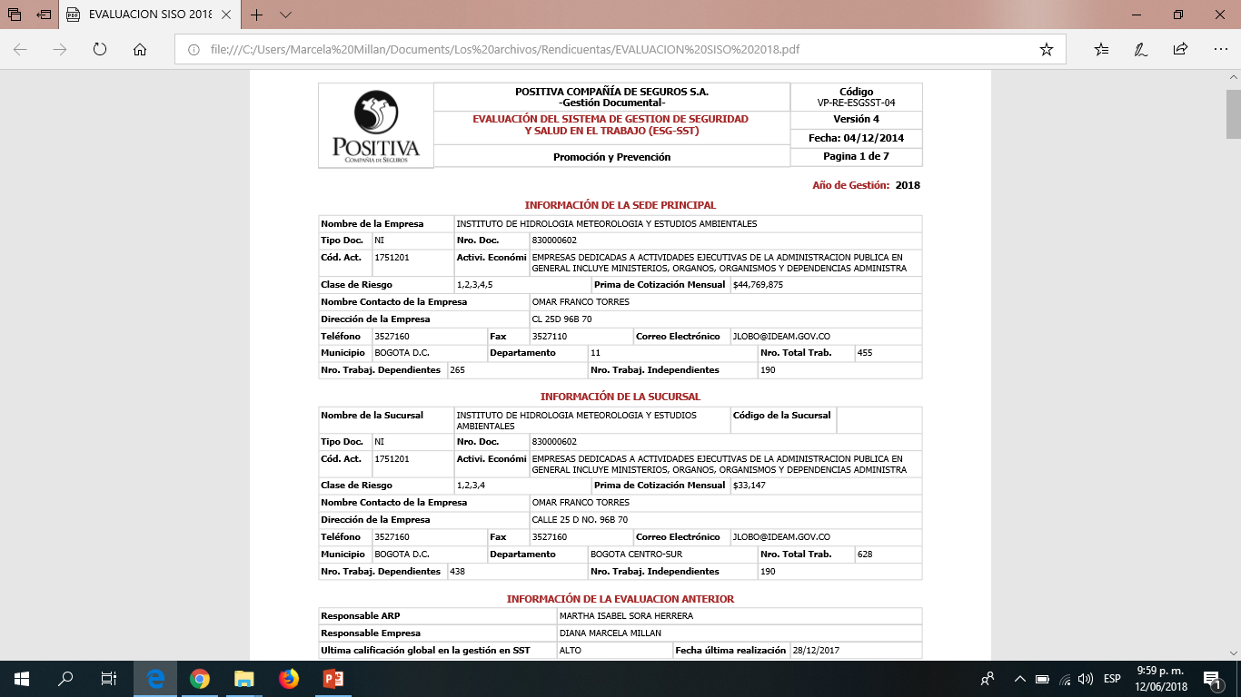 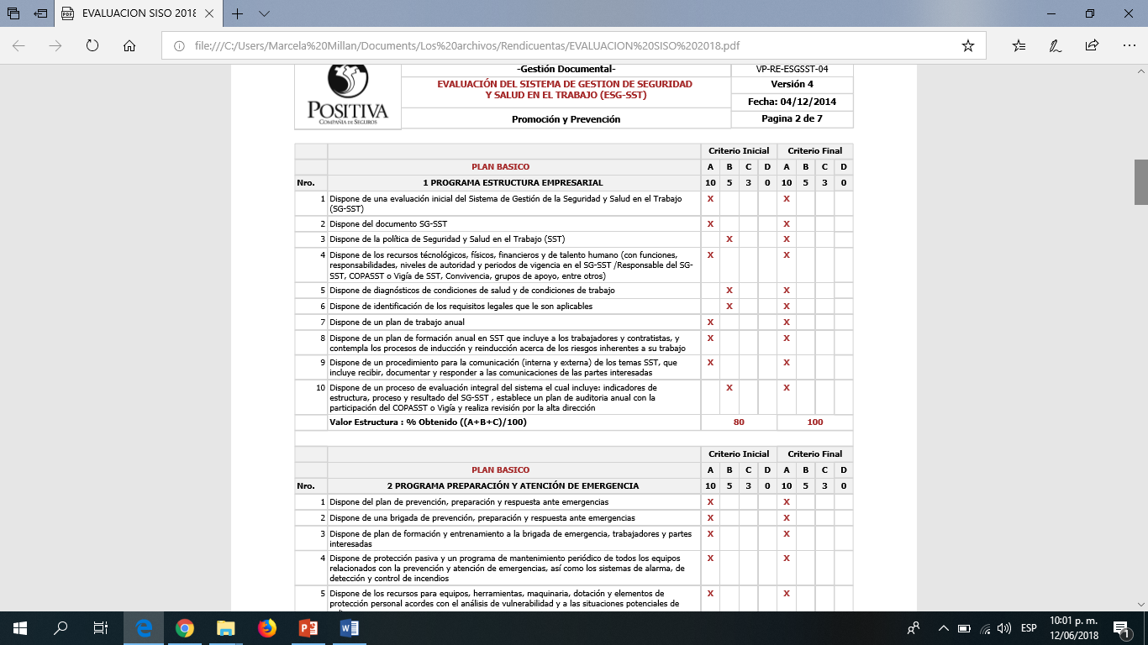

**Gráfico 1.** Apartes de la evaluación del sistema de gestión de seguridad en el trabajo SGSST

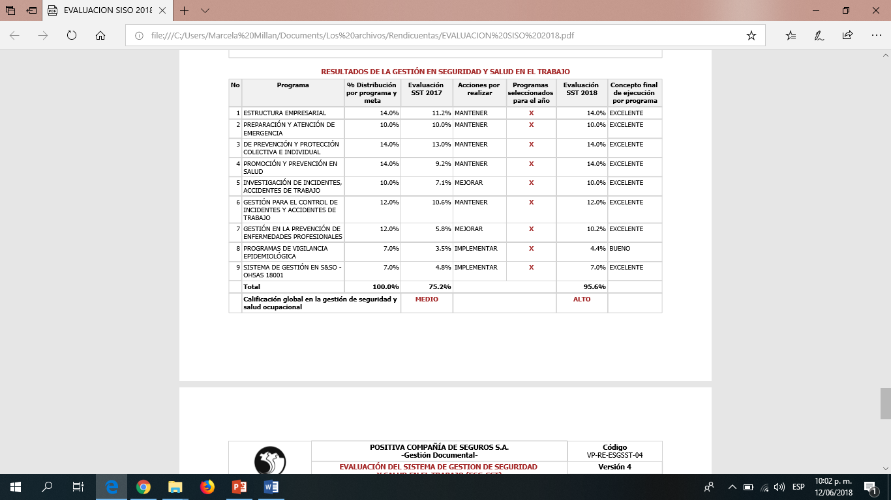

**Gráfico 2.** Apartes de la evaluación del sistema de gestión de seguridad en el trabajo SGSST

# 7. PLANIFICACIÓN DEL SG-SST

La planificación del Sistema de Gestión de la Seguridad y Salud en el Trabajo SG-SST, está basado en la evaluación inicial, el plan de trabajo de actividades con la ARL y el cronograma de actividades del contrato 063 de 2018. Al mes de septiembre de 2018, se tiene un cumplimiento de plan de trabajo con la ARL positiva del 80% de las actividades contempladas.

# 8. ESTADISTICAS DE AUSENTISMO Y ACCIDENTALIDAD

En cumplimiento a la normatividad vigente se deben establecer el seguimiento al ausentismo y accidentalidad por lo que se puede observar que el ausentismo en el instituto se presenta en su mayoría por enfermedad general y los diagnósticos en enfermedades respiratorias.

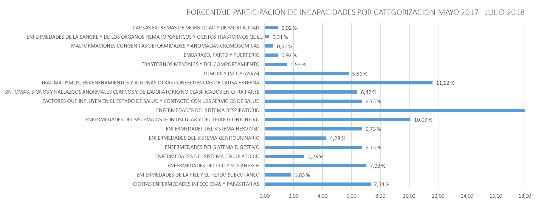

***Gráfico 3***. Causas del ausentismo en el instituto.

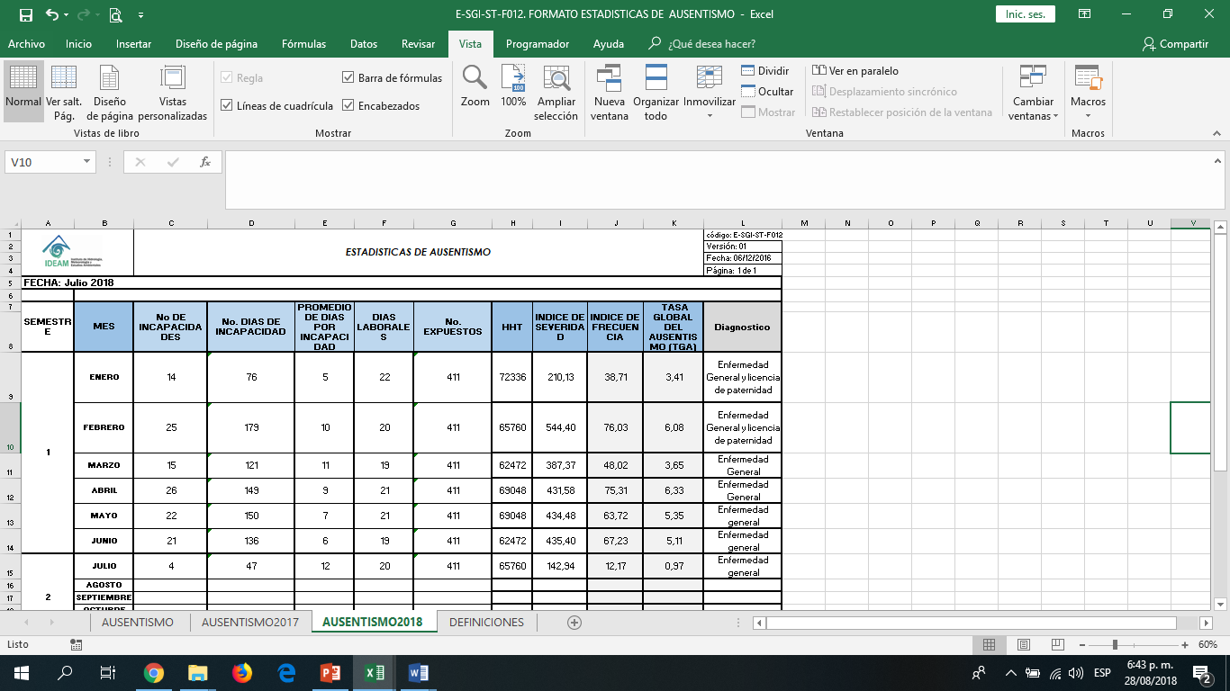

***Gráfico 4***. Estadísticas de ausentismo 2018 corte a julio 2018

Mientras que la accidentalidad ha aumentado debido a que las personas antes no reportaban los accidentes y ahora al conocer la herramienta se han reportado incidentes y accidentes ocurridos a la fecha se han presentado son:

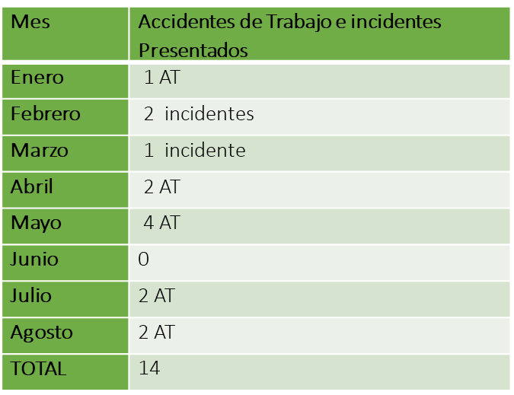

***Tabla 1.*** Accidentes e incidentes presentados y analizados en el IDEAM 2018

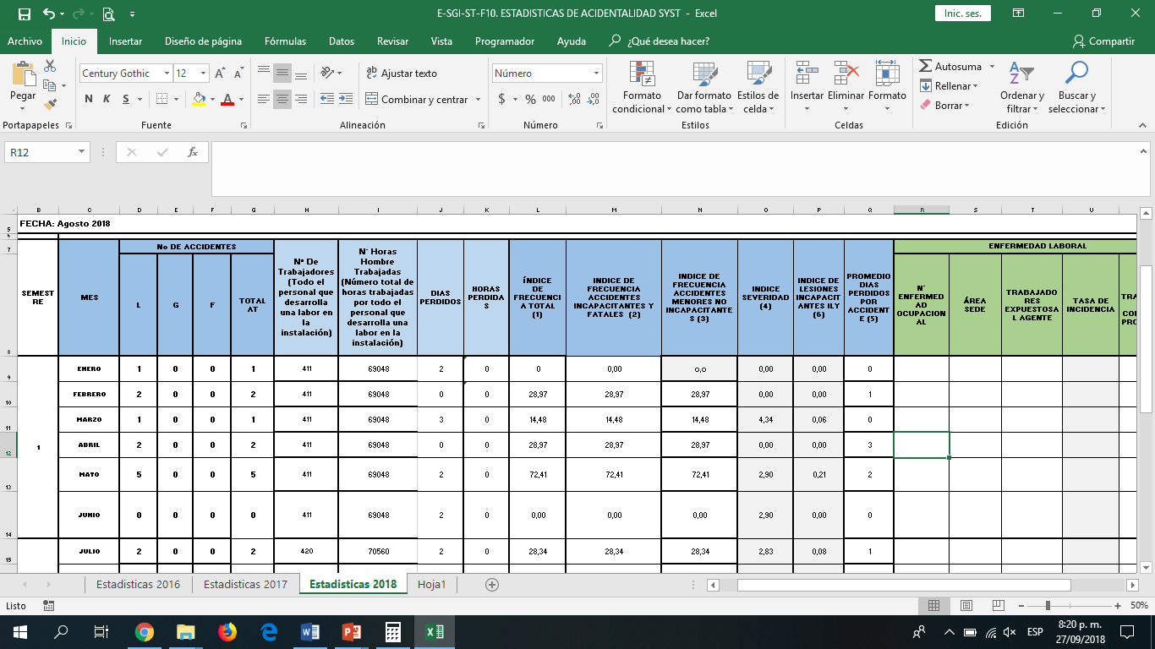

***Gráfico 5***- Estadísticas de accidentalidad 2018

Con base a lo anterior se efectúan lecciones aprendidas (mediante correos masivos y publicación en pantallas) en donde se informan la causalidad de los eventos y se indican las medidas correctivas y preventivas para disminuir la ocurrencia.

# 9. GESTION DE LOS PELIGROS Y LOS RIESGOS

El instituto cuenta con el **E-SGI-ST-P005**. Procedimiento de identificación de riesgos, evaluación y valoración de riesgos el cual es una herramienta para el desarrollo de las matrices de identificación de riesgos y peligros adicional al insumo mencionado, el informe de diagnóstico de condiciones de salud y las inspecciones de seguridad, se puede conocer los riesgos presentes en el instituto y con base a estos tres insumos se realiza el plan de actividades en pro de minimizarlos.

Dentro de los riesgos y peligros presentados los de mayor incidencia en la población del IDEAM, se encuentran: Riesgo psicosocial, biomecánico, físico, químico, y cardiovascular.

***9.1. Riesgo psicosocial***: los riesgos psicosociales son las condiciones presentes en una situación laboral directamente relacionadas con la organización del trabajo, con el contenido del puesto, con la realización de la tarea o incluso con el entorno, que tienen la capacidad de afectar al desarrollo del trabajo y a la salud de las personas trabajadoras. En la actualidad, los riesgos psicosociales son una de las principales causas de enfermedades y de accidentes laborales. Dentro de la intervención al riesgo psicosocial se ha realizado:

Encuesta de riesgo psicosocial desarrollada en el año 2017, en donde se efectuó mediante la empresa *ASCENDO*, de manera voluntaria, virtual, con consentimiento informado y criterio de permanencia de 6 meses mínimo en el Instituto, la encuesta fue desarrollada en su totalidad por 207 funcionarios y contratistas y con base a esta información se realiza el diagnostico psicosocial, generando un programa de vigilancia epidemiológica PVE Psicosocial para el instituto, de este se derivan las actividades para el año 2018.

**Gráfico 6**. Actividades generadas en la intervención del riesgo psicosocial.

Dentro de las actividades efectuadas se consolidan la participación de los funcionarios y contratistas citados mediante memorando enviado a cada una de las áreas a intervenir:



***Tabla 2***. Relación de asistencia en áreas intervenidas en programa de inteligencia emocional.

En este periodo se continúan con las intervenciones grupales, se han efectuado entrevistas, pausas cognitivas y en el mes de octubre se continua con la intervención a todos los grupos de la sede principal y Puente Aranda en lo contemplado en el PVE Psicosocial. Se tiene contemplado intervención a los aeropuertos en el mes de noviembre de realizarse el curso de recurrente.

***9.2. Riesgo biomecánico***: Es una ciencia que se define como el estudio de la interacción de los trabajadores con sus herramientas, máquinas y materiales en sus puestos de trabajo a fin de mejorar el rendimiento del trabajador minimizando los riesgos de las lesiones musculo-esquelética, y para adaptarlos a sus necesidades y capacidades.

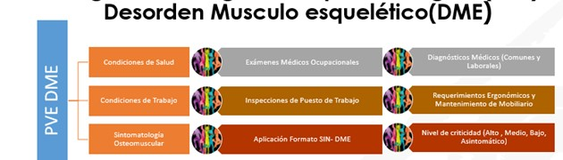

**Gráfico 7**. Síntesis del Programa de vigilancia epidemiológico en riesgo biomecánico, Desordenes músculos esqueléticos DME 2018

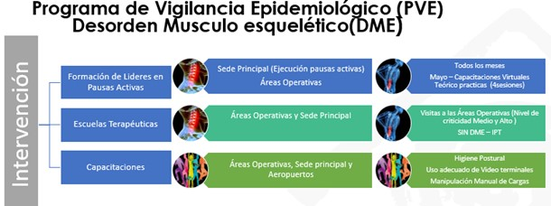

**Gráfico 8**. Actividades de intervención del Programa de vigilancia epidemiológico en riesgo biomecánico, Desordenes músculos esqueléticos DME 2018.

***En la intervención de formación de líderes en pausas activas***: Se realizó mediante conexión virtual a las áreas operativas, quienes designaban la o las personas que querían ser capacitadas en lideres de pausas activas, en esta formación se ejecutaron cuatro módulos, con talleres prácticos y tareas para cada área, se obtuvo evidencia y se entrego material para su correcta elaboración. En esta actividad participaron:

|  |  |  |  |  |
| --- | --- | --- | --- | --- |
| *Áreas operativas que participaron en la formación:* | *Ibagué, Cali, Bucaramanga, Neiva, Medellín, Pasto* | | | |
| *Fecha:* | 8 de mayo 2018 | 17 de mayo 2018 | 21 de mayo 2018 | 5 de junio de 2018 |
| *Participantes:* | 13 funcionarios y contratistas se conectaron en la formación | 10 funcionarios y contratistas se conectaron en la formación | 11 funcionarios y contratistas se conectaron en la formación | 10 funcionarios y contratistas se conectaron en la formación |

**Tabla 3.** Formación de lideres en pausas activas para áreas operativas

***Escuelas terapéuticas***: Con base a la encuesta de sintomatología desarrollada para todas las personas de la sede principal, se clasifican según las personas y dolor presentado en 3 grupos para su intervención: miembros inferiores, espalda y miembros superiores. Se citan mediante correo electrónico y memorando de participación a las personas que presentaron dolor. Actividad enmarcada dentro del desarrollo del PVE Biomecánico:

|  |  |  |
| --- | --- | --- |
| Tipo | Fecha | Participantes |
| Escuela terapéutica Miembros inferiores MMII | 19 julio 2018 | 14 funcionarios y contratistas |
| Escuela terapéutica Espalda | 23 julio 2018 | 23 funcionarios y contratistas |
| Escuela terapéutica Miembros superiores MMSS | 25 julio 2018 | 16 funcionarios y contratistas |
| Escuela terapéutica Miembros inferiores MMII | 26 julio 2018 | 13 funcionarios y contratistas |
| Escuela terapéutica Espalda | 27 julio 2018 | 27 funcionarios y contratistas |
| **Total de participantes** | | 93 funcionarios y contratistas |

***Tabla 4.*** Consolidado de la participación de escuelas terapéuticas en la sede principal

***Intervención en áreas operativas***: Con base a los hallazgos ergonómicos de las inspecciones a las áreas operativas efectuado en el mes de marzo y abril de 2018, se solicitaron los elementos ergonómicos a la administración (sillas, apoya pies y bases de monitor) que permiten corregir y mitigar las patologías expuestas a los funcionarios y contratistas de las áreas operativas y la sede principal. De igual manera se tomó como áreas a intervenir en desordenes musculo esqueléticos a las áreas que tenían un nivel medio a alto de criticidad, esta intervención la realiza la profesional fisioterapeuta de la ARL que brinda apoyo en el desarrollo del PVE DME:

|  |  |  |
| --- | --- | --- |
| Áreas a intervenir | Fecha | Actividades a ejecutar |
| AO 1 Medellín | 8 y 9 agosto de 2018 | Verificación de las inspecciones de puestos de trabajo, avances y recomendaciones, Capacitación en higiene laboral, Escuelas terapéuticas, Pausas activas |
| AO 9 Cali | 22 y 23 agosto de 2018 |
| A0 8 Bucaramanga | 12 y 13 septiembre de 2018 |
| AO 7 Pasto | 19 y 20 septiembre de 2018 |
| AO 2 Barranquilla | 3 y 4 de octubre de 2018 |

***Tabla 5***. Relación actividades de intervención en áreas operativas

***Inspecciones de puestos de trabajo en aeropuertos***: Según el plan de trabajo se tomaron algunos aeropuertos en la verificación de las inspecciones a los puestos de trabajo para la toma de decisiones y acciones correctivas, debido a las restricciones en las actividades con el personal de meteorología aeronáutica, se contempla la intervención del riesgo biomecánico mediante el curso recurrente en la sede principal en todo el mes del curso.

***9.3 Riesgo físico***: Hace referencia a la probabilidad de ocurrencia en daños a la salud en este caso por ruido, el cual son aquellos sonidos molestos y que son medidos mediante dosimetrías y/o sonometrías en la unidad de medida de decibeles dB.

Desde el año 2017, se ha venido efectuando dosimetrías y sonometrías verificando la exposición de las personas ante el ruido y se realizó el programa de vigilancia epidemiológica PVE en ruido para intervenir los aeropuertos. Se tiene contemplado en el caso de efectuarse el curso remanente la sensibilización de fonoaudióloga de la arl para estas personas y se modificó el profesiograma (por parte del médico especialista en salud ocupacional de la arl) contemplando las audiometrías a realizar en aeropuertos.

***9.4 Riesgo químico***: Desde el año 2017 se tiene como referencia la interacción de sustancias químicas del área del laboratorio de calidad ambiental y el grupo de acreditación, por lo cual se está caracterizando la población expuesta y las sustancias para iniciar la intervención según el criterio del Ing. químico solicitado a la arl positiva quien define la actuación y protocolos de seguridad a ejecutar.

***9.5 Riesgo cardiovascular:*** Debido a que este riesgo puede afectar a cualquier persona y con base a los tamizajes realizados en el año 2017, se ha venido realizando sensibilizaciones en el riesgo cardiovascular por parte del médico especialista en salud ocupacional de la arl, quien a su vez actualizo el profesiograma de la entidad identificando y solicitando exámenes específicos para monitorear la presencia de alteraciones a nivel cardiovascular.

# 10. PREVENCIÓN, PREPARACIÓN Y RESPUESTA ANTE EMERGENCIAS

Son todas aquellas actividades que fortalecen ante cualquier emergencia, en el Instituto se han efectuado capacitaciones teórico-practicas a la brigada de emergencia, y se han efectuado a las áreas operativas de manera presencial.

De igual manera se efectuó un simulacro de evacuación en la sede principal y se han realizado inspecciones a botiquines, camillas y extintores.

Capacitaciones en emergencia efectuadas de manera presencial en áreas operativas:

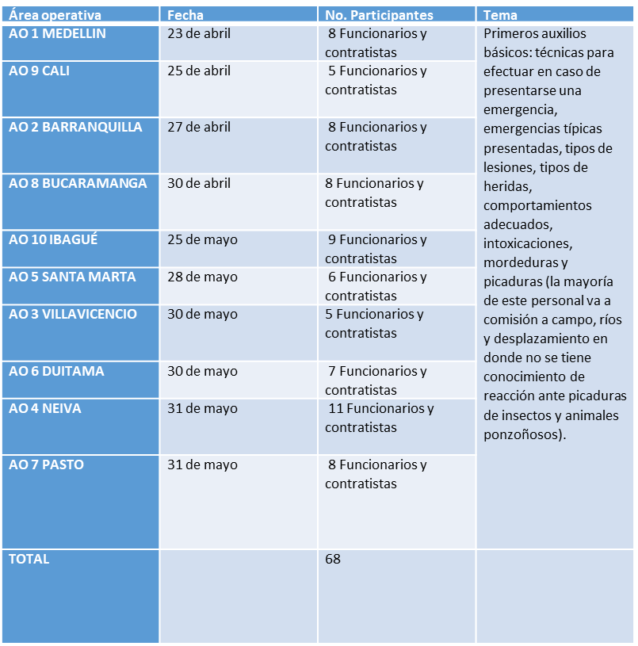

***Tabla 6.*** *Primera jornada de capacitaciones en áreas operativas*

|  |  |  |  |
| --- | --- | --- | --- |
| *Área operativa* | *Fecha* | *No asistentes* | *Tema* |
| *santa marta* | *27-08-2018* | *10* | *Vendaje para control de hemorragias e inmovilización para fracturas, accidente ofidico* |
| *Ibagué* | *27-08-2018* | *11* |
| *Cali* | *30-08-2018* | *9* |
| *Villavicencio* | *30-08-2018* | *9* |
| *Medellín* | *30-08-2018* | *9* |
| *Neiva* | *31-08-2018* | *15* |
| *Duitama* | *31-08-2018* | *12* |
| *Bucaramanga* | *3-09-2018* | *10* |

***Tabla 7.*** *Segunda jornada de capacitaciones presenciales en emergencia para AO*

***Grafico 9****. Capacitaciones brigada de emergencias sede principal*

# 11. REVISIÓN POR LA DIRECCIÓN

En cumplimiento al decreto 1072 de 2015, se realiza la revisión de la dirección en donde su objetivo es intercambiar información acerca de los resultados obtenidos en la implementación del SGSST, se efectúan 2 en el año y de igual manera se documentó mediante E-SGI-POO4. Procedimiento revisión por la dirección.

La revisión por la alta dirección se efectúo el día 14 de junio de 2018, en donde se analizaron todos los temas del SGSST.

# 12. ACTIVIDADES EN PROCESO

Dentro de las actividades por ejecutar se tiene:

1. Intervención de los riesgos presentes al grupo de meteorología aeronáutica- aeropuertos depende del curso de recurrentes para poder hacer las actividades en psicosocial, DME, ruido, cardiovascular
2. Instalación de los planos de evacuación y señalización en la sede principal
3. Publicar la documentación que se encuentra en proceso de actualización del SGSST
4. Sensibilización de riesgo cardiovascular en sede Puente Aranda por parte del medico especialista de la ARL Positiva
5. Realización de capacitación practica pista de entrenamiento (5 de octubre, entrega a GDTH resolución de desplazamiento)
6. Entrega de la Caracterización riesgo químico y propuesta de medida de intervención
7. Capacitaciones en riesgo biomecánico y psicosocial
8. Terminar intervenciones de los riesgos
9. Realización de la auditoria del SGSST (noviembre 2018)
10. Actividades de prevención y promoción
11. Cierre de actividades

**Proyecto**: Marcela Millán P/ Contratista OAP- Componente SGSST

**Reviso**: Juan Carlos Lobo / Jefe Oficina Asesora de Planeación- OAP

**Vigencia:** Desde su aprobación 2018

**Fecha de Elaboración:** 26 de Septiembre de 2018